
INFORME TÉCNICO DE FISCALIZACIÓN AMBIENTAL

MINIMERCADO LOS PAISA

DFZ-2020-2833-XIII-NE

Agosto 2020

 | Nombre | Firma
Aprobado | Claudia Pastore Herrera
Elaborado | Paola Jara Martin

- IDENTIFICACIÓN DE LA UNIDAD FISCALIZABLE

Antecedentes Generales
Identificación de la Unidad Fiscalizable:
MINIMERCADO LOS PAISA
Región:  Metropolitana | Ubicación específica de la unidad fiscalizable:  Santo Domingo 1430, Santiago.
Provincia:
Santiago
Comuna:
Santiago
Titular de la unidad fiscalizable:  Supermercados y minimercados Santo Domingo SpA | RUT o RUN:  77.052.459-8
Domicilio titular:  Santo Domingo 1430, Santiago, Región Metropolitana. | Correo electrónico:  Facturaslospaisas@mail.com
Teléfono:
+56 95 34 26 885

- INSTRUMENTOS DE CARÁCTER AMBIENTAL FISCALIZADOS
Identificación de Instrumentos de Carácter Ambiental fiscalizados
N° | Tipo de instrumento | N°/  Descripción | Fecha | Comisión/ Institución | Nombre
1 | NE | 38 | 2011 | MMA | Establece Norma de Emisión de ruidos generados por fuentes que indica
- Revisión Documental
N° | Nombre del documento revisado | Fuente documento | Observaciones
1 | Carta titular del 19 de julio | Respuesta del titular al requerimiento de información efectuado mediante R.E N°1180/2020 | Se reitera el primer requerimiento, a través de la R.E N° 1396/2020, notificada personalmente, el que es respondido dentro del plazo.
- HECHOS CONSTATADOS
Materia específica objeto de la fiscalización ambiental | Decreto Supremo N°38 de 2011 del Ministerio del Medio Ambiente, que establece Norma de Emisión de Ruidos Generados por Fuentes que Indica.
Exigencia asociada | Artículo 6.  2. Actividades comerciales: instalaciones destinadas principalmente a la compraventa de mercaderías, productos y/o servicios diversos  8. Dispositivo: toda maquinaria, equipo o aparato, tales como generadores eléctricos, calderas, compresores, equipos de climatización, de ventilación, de extracción, y similares, o compuesto por una combinación de ellos.  Artículo 7. Los niveles de presión sonora corregidos que se obtengan de la emisión de una fuente emisora de ruido, medidos en el lugar donde se encuentre el receptor, no podrán exceder los valores de la Tabla N°1:
  Tabla N°1 Niveles Máximos Permisibles de Presión Sonora Corregidos (NPC) en dB(A)
  Zona | De 7 a 21 horas | De 21 a 7 horas
  Zona I | 55 | 45
  Zona II | 60 | 45
  Zona III | 65 | 50
  Zona IV | 70 | 70
Hechos constatados | En el marco de la denuncia 112-XIII-2020, que denuncia ruidos de equipos de aire acondicionados y condensadores empleado por la UF, y ubicados en el techo, se procedió a efectuar un requerimiento de información al titular, mediante la R.E N° 1180/2020, la que fue notificada personalmente el día 17 de julio (Anexo N°1)  El titular no dio respuesta, por lo que se procedió a efectuar una reiteración del requerimiento, mediante la R.E N°1396/2020, la que fue notificada personalmente el día 12-08-2020 (Anexo N°2)  En carta respuesta del titular del 19 de agosto( Anexo N°3), el titular declara que, una vez que tomaron conocimiento de la denuncia por parte del administrador del edificio donde se ubica la UF, procedieron a instalar un “reloj timer”, que controla (enciende/apaga) en forma automática los equipos de aire acondicionado y condensadores, ajustando su funcionamiento a los horarios acordados con la administración del edificio. Adicionalmente, el titular señala que los equipos se inician entre 9:00 y 9:05, sin especificar el horario de apagado de los mismos. No obstante, durante la inspección ambiental, el denunciante confirma que los equipos funcionan entre 9:00 y 20:00hrs.  Indica también el titular en su carta, que los equipos de aire acondicionado se encuentran apagados en el invierno, lo que es corroborado durante la inspección ambiental, no estando los equipos de aire acondicionado en funcionamiento.  Acompaña su carta el titular con videos realizados el día 19 de agosto, en que se observa que los equipos se encuentran apagados a las 6:05, 7:11 y 8:07 de la mañana, y encendido a las 9:00am.  Con fecha 19 de agosto de 2020, siendo las 12:29, personal de la Superintendencia del Medio Ambiente realizó exitosamente dos (02) mediciones de nivel de presión sonora en periodo diurno, de acuerdo con el procedimiento indicado en la Norma de Emisión (D.S. N°38/11 MMA), el ruido medido correspondió a dispositivos (2 equipos condensadores y 3 equipos de aire acondicionado) .  Señalar que ambas mediciones se efectuaron desde el balcón de la vivienda del denunciante. La primera medición se realizó mientras se encontraban en operación los 2 equipos condensadores, y la segunda medición se realizó, tras solicitar a la Unidad Fiscalizable en base al artículo 21° del D.S N°38/11 que encendiera los equipos de aire acondicionado.(Anexo N°4)  La información acerca de la metodología de medición se encuentra en las Fichas del Reporte Técnico (AnexoN°5).  Con base a los límites que se deben cumplir para la Zona A, del Plan Regulador vigente de la comuna de Santiago homologable a Zona III del D.S. N°38/11 MMA, donde se ubica el receptor , se indica que no existe superación, no presentándose excedencia sobre 65 dB en periodo diurno.
Conclusiones | No se constata el hecho denunciado, dado que el titular implementó medidas de mitigación (regulación de horario de los equipos), y que de acuerdo a con los resultados obtenidos en las mediciones se constata que no existe superación del límite establecido por la normativa para Zona III, del D.S N° 38/11, en periodo diurno, no generándose una excedencia en la ubicación del Receptor, por parte de tipo de actividad según DS 38 que conforma(n) la fuente de ruido identificada.

Registros
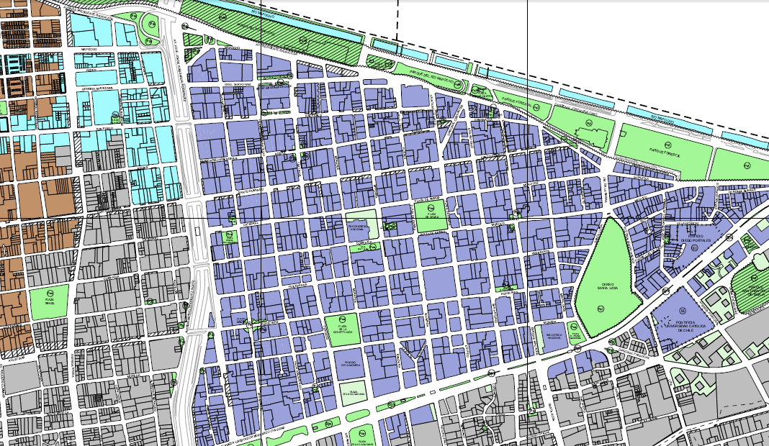

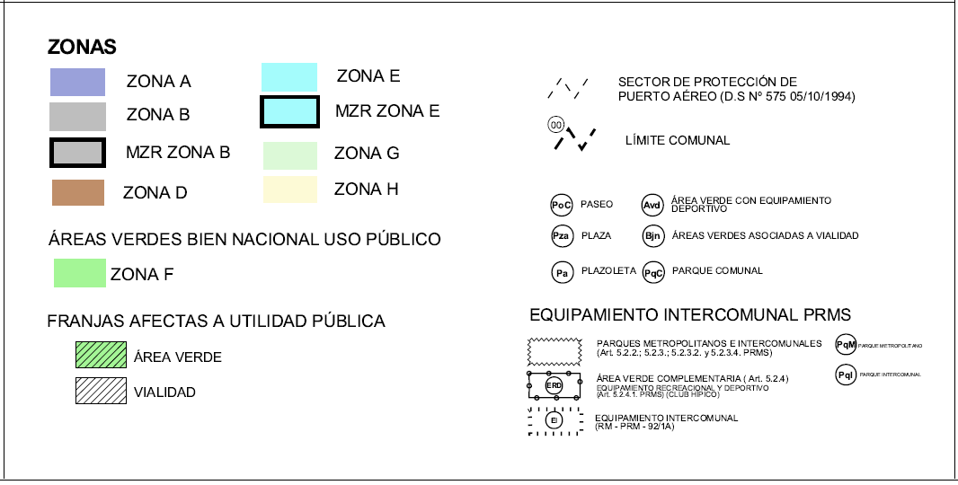
Receptor y UF
Figura 1. | Fuente: Plano Ilustrativo Zonificación General Comuna de Santiago Vigente (junio 2019)
Coordenadas UTM DATUM WGS84 HUSO 19 S | Norte: 6299011.00 | Este: 345940.00

- ANEXOS
N° Anexo | Nombre Anexo
1 | R.E N° 1180/2020 y notificación personal
2 | R.E N°1396/2020 y notificación personal
3 | Respuesta titular 19 de agosto
4 | Acta Inspección ambiental 19-08-2020
5 | Fichas de Reporte Técnico de 19-08-2020

